

**Téléphone : 03-84-56-00-21**

**mairie@bermont.fr**

**www.bermont.fr**

**Ouverture de la mairie :**

**Lundi : 13h30 – 17h30**

**Mardi : 17h – 18h**

**Vendredi : 16h- 18h**

**INFOS MUNICIPALES**

**Avril 2019**



1. **Plan local d’urbanisme**

Le Plan Local d’Urbanisme de la commune est en cours de révision.

Une réunion publique de présentation se tiendra en mairie le

**mardi 21 mai 2019 à 19h00.**

1. **Liste électorale et élection**



La liste électoraleest maintenant générée par l’INSEE et constitue le répertoire électoral unique (REU). Vous allez recevoir vos cartes électorale, il est possible qu’il y ait des erreurs d’état civil, signalez-le en mairie.

Les élections Européennes se déroulent en un seul tour, le dimanche 26 mai de 8h à 18h.

1. **Déchets ménagers**



Ce nouveau sujet relatif aux déchets ménagers montre l’importance

qui est portée à nos résidus de consommation. Le Grand Belfort

effectue des contrôles par des agents assermentés. Des étiquettes

vertes, oranges et rouges, indiquent la qualité du tri relevé dans les

containers. Sur 17 bacs contrôlés, 11 ont reçus l’étiquette verte, contre

6 non conformes, soit 65 et 35%. Ce second contrôle a vu une nette

amélioration, la bonne voie est devant nous.

1. **Dossier Médical Partagé**



La Caisse Primaire d’Assurance Maladie nous demande de promouvoir le Dossier Médical Partagé (DMP). Rendez-vous sur le site internet « dmp.fr », auprès de votre pharmacien, professionnel de santé ou encore dans les locaux de la CPAM rue Strolz à Belfort.

1. **Chèque énergie 2019**



La Préfète du Territoire de Belfort nous informe qu’en 2018,

25% des chèques énergie du Territoire de Belfort n’ont pas été

utilisés. Ils peuvent être utilisés pour régler les dépenses d’énergie.

L’envoi des chèques 2019 a été fait du 1er au 5 avril.

« www.chequeenrgie.gouv.fr »



1. **RPI Dorans – Botans - Bermont – Sevenans**



Le Regroupement Pédagogique Intercommunal de Dorans-Botans-

Bermont-Sevenans basé à Dorans, recherche un(e) adjoint d’animation

à temps non complet (10h/semaine) en CDD d’un an, à compter du 2 septembre 2019.

Sous l’autorité de la Présidente du syndicat, vous encadrez les enfants

pendant le temps de midi entre 11h et 13h30, le lundi, mardi, jeudi et

vendredi en période scolaire.

Vous êtes titulaire du BAFA ou d’un autre diplôme équivalent vous

permettant de travailler avec les enfants, merci d’envoyer votre lettre de motivation et CV détaillé au :

RPI chemin des Ecoles 90400 DORANS ou secretariat@rpidorans.fr

1. **Vous allez avoir 16 ans ? Vous devez vous faire recenser**

**QUI ? :** Tous les citoyens français, garçons et filles.

**QUAND ? :** Dès le seizième anniversaire ou dans les trois mois qui suivent.

**OÙ ? :** A la mairie du domicile. Une attestation de recensement sera délivrée.

**COMMENT ? :** Se présenter muni de sa carte d’identité et du livret de famille des parents. Ces derniers peuvent également accomplir cette démarche.

Le recensement est une démarche civique obligatoire. **ATTENTION !** Si vous ne vous êtes pas fait recenser dans les délais, il faut vous présenter en mairie afin de régulariser votre situation au plus vite.



1. 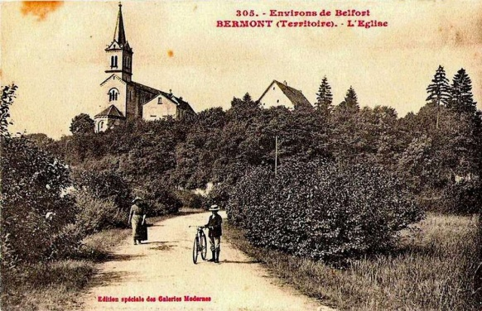**Magazine annuel communal : Echo du Rocher**

Vous avez reçu dernièrement l’Echo du Rocher version 2019.

Il est rappelé à chacune et chacun d’entre vous qu’ils sont les

bienvenus comme auteurs d’articles sur les sujets les plus

ouverts et variés. Alors, à vos plumes, à vos appareils photos

pour l’édition 2020, qui paraîtra après les élections de cette

année-là.